
ETE 2015
CHEZ LES PETITS (3-5 ans)

Semaine du 6 au 10 Juillet

Lundi 6 Ma vie au centre…, Jeux de présentation, décoration. Jeux d’adresse

Mardi 7 Mon oiseau de vent…. Jeux d’eau. Fresque Andy Warhol
Mercredi 8 Vole papillon vole !!!! Jeux d’eau
Jeudi 9 Sortie « Youpi Parc- Lac de Christus » (pique-nique)
Vendredi 10 Jeux de motricité/d’opposition au dojo – ventry’gliss

Semaine du 13 au 17 Juillet

Lundi 13 Création d’un conte et de ses personnages / Kamichibaï – Jeux d’eau

Mercredi 15 Sortie à SARE, visite du parc animalier
Jeudi 16 Puzzle Géant dans Magescq…Puzzle’Art fresque
Vendredi 17 JOURNEE KOH LANTA…

Semaine du 20 au 24 Juillet

Lundi 20 Insectes Pompons…Fresque Surprise !!!
Mardi 21 Sortie à la base de loisirs La Saucille de MUGRON, baignade au lac
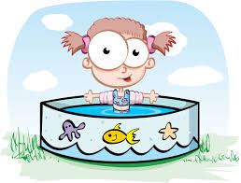
Mercredi 22 Jeux de motricité au dojo – Peinture Art’déco
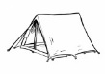
Jeudi 23 Animaux Magnétiques – Jeux d’eau
Nuit sous tentes…..
Vendredi 24 Journée en blanc et bleu – Jeux d’orientation dans Magescq – ventry’gliss

Semaine du 27 au 31 Juillet

Lundi 27 A la manière de Keith Haring (peinture)/ Marionnettes
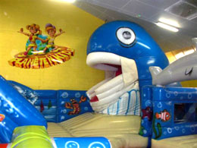
Mardi 28 Art’Tshirt – initiation ZUMBA
Mercredi 29 Sortie et jeux en forêt – Jeux d’eau
Jeudi 30 Sortie Planet kid’s et jeux au parc de Tarnos
Vendredi 31 Journée surprise….. ???

Petit déjeuner tous les vendredi matin à partir de 7h30
ETE 2015

CHEZ LES GRANDS (6-10 ans)


Semaine du 6 au 10 Juillet

Lundi 6 Ma vie au centre…, Décoration Salle, Thèque
Mardi 7 Sortie à Saint Jean de Luz (pique-nique), baignade à la piscine
Mercredi 8 Landes Art - Sortie en forêt – Jeu de piste dans Magescq

Jeudi 9 Initiation Zumba – Nichoir
Vendredi 10 Times’up – Jeux de mimes / jeux d’eau – Ventry’gliss

Semaine du 13 au 17 Juillet

Lundi 13 Journée VTT (pique-nique/8-11ans) – spirographe – jeux d’eau
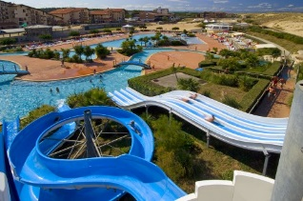
Mercredi 15 Arbre art’déco – initiation zumba – poupées russes
Jeudi 16 Sortie ATLANTIC PARK à Seignosse (pique-nique)
Vendredi 17 Journée KOH LANTA

Semaine du 20 au 24 Juillet

Lundi 20 My t-shirt Perso – Tournoi de pétanque / Kubb
Mardi 21 Jeu burger quizz - Tournoi sports de raquette - Fresque – jeux d’eau
Mercredi 22 Sortie Pays Basque-Jeu de piste à Saint Jean Pied de Port (pique-nique)
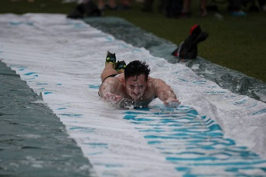
Jeudi 23 Grands jeux… – Zumba – Fresque
Vendredi 24 Sculpture Art’récup !!!– Ventry’gliss

Semaine du 27 au 31 Juillet

Lundi 27 Cerf-volants – Perles à repasser – Pêche sur le Magescq - marionnettes
Mardi 28 Sortie à la maison de la dame de Brassempouy (pique-nique)
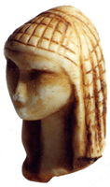
Mercredi 29 Cuisine sucrée/salée… - Homme en noir – jeux d’eau
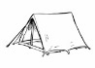
Nuit sous tente!!!
Jeudi 30 A la manière d’Andy Warhol – Métal repoussé
Vendredi 31 Journée surprise ???

Petit déjeuner tous les vendredi matin à partir de 7h30

